الجنس

جدول (١)

الإجابة | التكرار | النسبة %
ذكر | ١٠ | ٥٠%
أنثى | ١٠ | ٥٠%
الإجمالي | ٢٠ | ١٠٠%

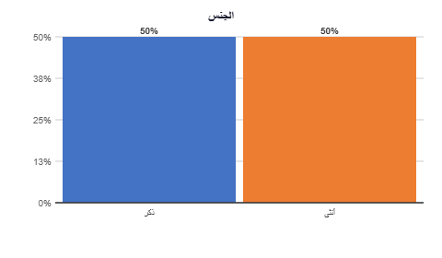

يتضح من الجدول (١) والشكل البياني (١) : أن انقسام عينة البحث بالتساوي بين (ذكر) و(أنثى) بنسبة (٥٠%) لكل منهما، وهو ما يشكل نصف عينة البحث لكل فئة.

العمر

جدول (٢)

الإجابة | التكرار | النسبة %
25-35 | ٦ | ٣٠%
36-45 | ٥ | ٢٥%
18-24 | ٥ | ٢٥%
46+ | ٤ | ٢٠%
الإجمالي | ٢٠ | ١٠٠%

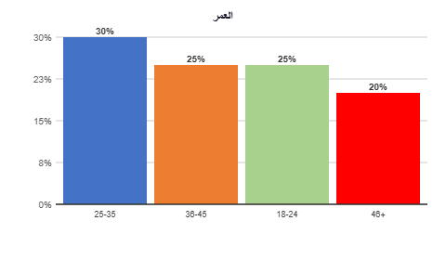

يتضح من الجدول (٢) والشكل البياني (٢) : أن أعلى نسبة كانت لفئة (25-35) بنسبة (٣٠%)، يليها تساوت كلٌّ من (36-45) و(18-24) بنسبة (٢٥%) وهو ما يشكل ربع عينة البحث لكل منهما، وأخيراً فئة (46+) بنسبة (٢٠%).

المؤهل العلمي

جدول (٣)

الإجابة | التكرار | النسبة %
بكالوريوس | ٩ | ٤٥%
ماجستير | ٥ | ٢٥%
دبلوم | ٣ | ١٥%
دكتوراه | ٣ | ١٥%
الإجمالي | ٢٠ | ١٠٠%

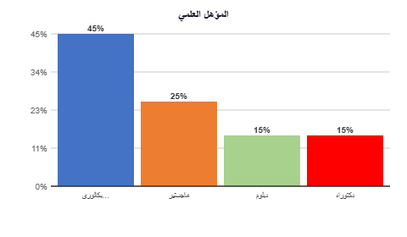

يتضح من الجدول (٣) والشكل البياني (٣) : أن أعلى نسبة كانت لفئة (بكالوريوس) بنسبة (٤٥%)، يليها فئة (ماجستير) بنسبة (٢٥%) وهو ما يشكل ربع عينة البحث، وأخيراً تساوت كلٌّ من (دبلوم) و(دكتوراه) بنسبة (١٥%) لكل منهما.

المجموعة 1

جدول (٤)

م | العبارة | موافق بشدة — ت | موافق بشدة — % | موافق — ت | موافق — % | محايد — ت | محايد — % | غير موافق — ت | غير موافق — % | غير موافق بشدة — ت | غير موافق بشدة — %
١ | هل أنت راضٍ عن بيئة العمل؟ | ٧ | ٣٥% | ٧ | ٣٥% | ٣ | ١٥% | ٢ | ١٠% | ١ | ٥%
٢ | هل تشعر بالتقدير من مديرك؟ | ٥ | ٢٥% | ٩ | ٤٥% | ٤ | ٢٠% | ٢ | ١٠% | ٠ | ٠%
٣ | هل تجد فرص للتطوير المهني؟ | ٥ | ٢٥% | ٧ | ٣٥% | ٥ | ٢٥% | ٢ | ١٠% | ١ | ٥%
٤ | هل العلاقة مع زملاء العمل جيدة؟ | ٧ | ٣٥% | ٩ | ٤٥% | ٤ | ٢٠% | ٠ | ٠% | ٠ | ٠%
٥ | هل تتوازن ساعات العمل مع حياتك الشخصية؟ | ٤ | ٢٠% | ٩ | ٤٥% | ٣ | ١٥% | ٣ | ١٥% | ١ | ٥%

يتضح من الجدول (٤) : أن (٤٥%) من أفراد عينة البحث يرون أن هل تشعر بالتقدير من مديرك؟، ويرون أن هل العلاقة مع زملاء العمل جيدة؟، ويرون أن هل تتوازن ساعات العمل مع حياتك الشخصية؟، وأن (٣٥%) منهم يرون أن هل أنت راضٍ عن بيئة العمل؟، وأن (٣٥%) منهم يرون أن هل تجد فرص للتطوير المهني؟.

